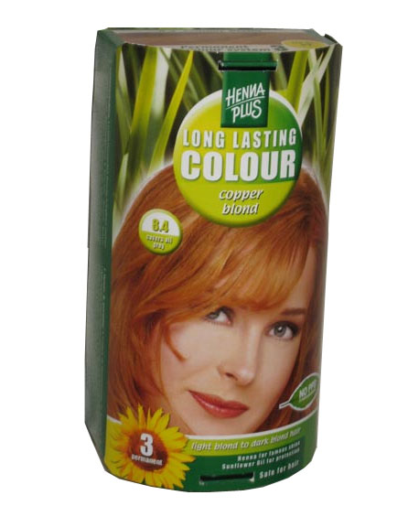
Vopsea de par Long Lasting Colour Cooper Blond 8.4(pachet)
Descriere: Confera nuanta blond - roscat parului blond deschis pana la blond inchis. Intensitatea culorii dureaza pana la 3 luni. Produsul nu contine PARABENI, iar extractele din semintele de Floarea-Soarelui, ce confera protectie si ingrijire parului sunt cerificate organic.

Gama Long Lasting Colour este conceputa fara adaos de: P-Phenilendiamina (PPD), O&P Aminofenol, Tetra-6-Nitroquinoxaline, Chlororesorcinol, parfumuri alergenice, ftalati si compusi din mosc. Extractele din semintele de Floarea Soarelui protejeaza structura firului de par si lupta impotriva distrugerii culorii.

Ingrediente: Ingredientele botanice hidratante (Cassia Angustifolia, Hamamelis, Podbal, Vasc, Grau, Nalba, coada-calului), complexul de vitamine B, vitamina A si Hena confera parului Dvs. stralucire si vitalitate. Protejeaza structura firului de par in timpul colorarii. Contine un protector impotriva radiatiilor UV unic ce protejeaza parul si nuanta acestuia, prevenind decolorarea. Confera rezultate de lunga durata, mentinand bogatia culorii.

Indicatii: Vopsea destinata vopsirii profesionale.

Mod de utilizare: Pachetul contine: Tubul de vopsea Long Lasting 40 ml, Activatorul Long Lasting 40 ml, Instructiuni de folosire, Manusi, Balsam de fixare a culorii 20 ml.
Pentru par lung si/sau degradat, folositi 2 pachete de vopsea!

Producator: Sysmed

66 lei

